Quiz 1.

Stereo를 Parameter에 맞게 생성한 후, disparity를 계산하였습니다.

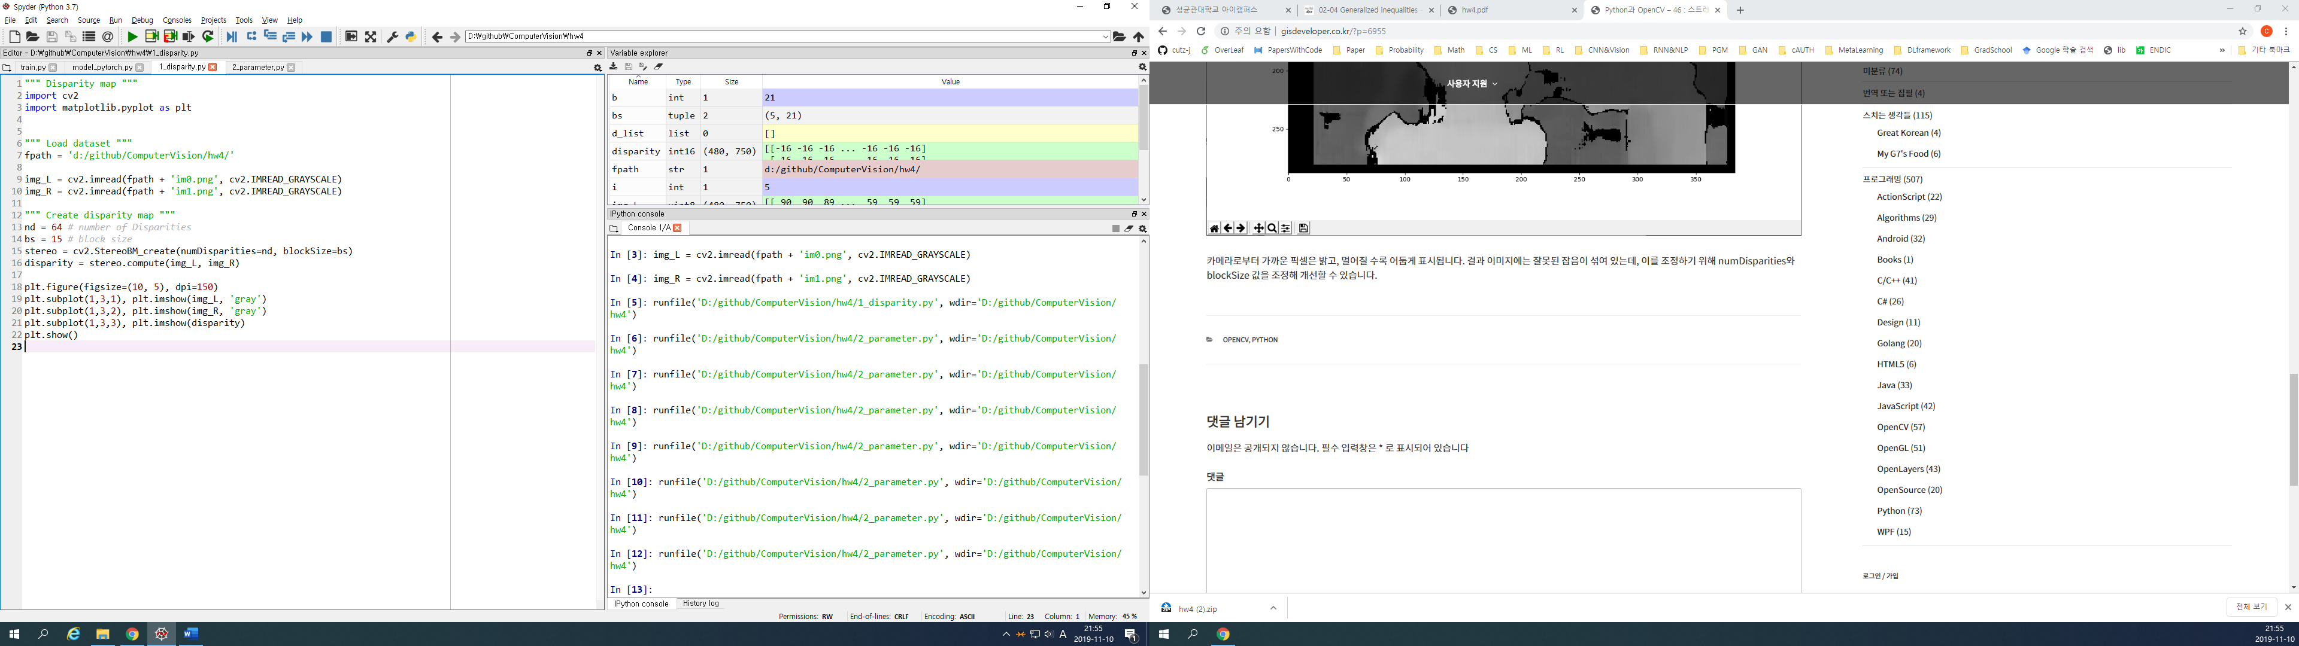

# 결과

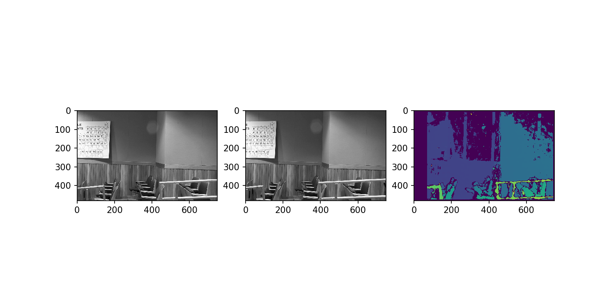

<Quiz 2는 다음장에>

Quiz 2.

각각의 Parameter를 다르게 주고, 실험해본 결과

Nd (Number of disparities)가 커질수록, Noise가 줄어드는 현상이 나타났습니다.

Bs (block size)가 커질수록, Noise가 줄어드는 현상이 나타났습니다.

Number of disparities와 Block size는 일종의 각 차이에서 range를 정하여 noise를 줄이는 parameter라 생각합니다.

# 결과

